Модуль | 2_Управляем скоростью чтения
Занятие | 1
Класс | 6
Общая продолжительность | 20 минут
Стиль | Научно-популярный
Объем | 646 слов
Источник | Журнал для любознательных школьников «Квантик» / В. Сирота - № 12, 2018. Обзор статьи
Ход занятия
Чтение печатного текста в течение ограниченного времени (читается молча) | 5 минут
Ответы на вопросы и пересказ фрагмента текста | 10 минут
Выполнение дополнительного задания | 5 минут

Дом для электронов
Конечно, вы слышали о таблице Дмитрия Ивановича Менделеева. Своё открытие Менделеев совершил почти за 30 лет до того, как учёным удалось понять структуру атома.
Как соединяются атомы между собой, и что это за «ручки», которыми атом держится за другие атомы в молекуле? Это некоторые из его электронов. Чтобы разобраться подробнее, нужно понять, как живут электроны в атоме.
Давайте вспомним, как устроено осиное гнездо. Оно состоит из тонких сферических слоёв, вложенных один в другой, с воздушными промежутками между слоями. Примерно также можно представить себе атом. Слои (по-научному «уровни энергии») у атома на самом деле не сферические, и они невидимы. Слои – это как бы этажи большого дома – атома.
На каждом этаже такого дома находятся комнаты для электронов. Все комнаты двухместные, но на разных этажах число комнат разное. На одном этаже комнаты не все одинаковы: в одном коридоре комнаты «лучше», в другом – «хуже». Коридоры обозначаются латинскими буквами: s – коротенькие коридорчики всего с одной комнатой, р – коридоры с тремя комнатами в каждом, d – коридоры с пятью комнатами в каждом и так далее.
Важно, что у всех атомов этот дом устроен совершенно одинаково, вся разница в высоте этажей и количестве жильцов. Первый этаж совсем маленький. Там только s-коридор с единственной комнатой. Он называется 1s. Каждый следующий уровень выше и больше предыдущего, поэтому на втором этаже уже два коридора (2s и 2р), туда могут поместиться 8 жильцов. На третьем этаже три коридора: 3s, 3р и 3d и так далее.
Теперь давайте заселять в наш дом жильцов-электронов. Они предпочитают жить пониже и выбирают лучшие комнаты.
В атоме водорода единственный электрон. Он селится на первый уровень в комнату 1s. В атоме гелия два электрона, и оба они поселяются в одной и той же комнате. В коридоре 1s у гелия два жильца, что обозначается так: 1s². В атоме лития три электрона, и одному приходится поселиться на втором этаже: 1s²2s¹.
Во многих вариантах таблицы Менделеева есть подсказки, в каких коридорах (по-научному – «подуровнях») сколько электронов живёт.

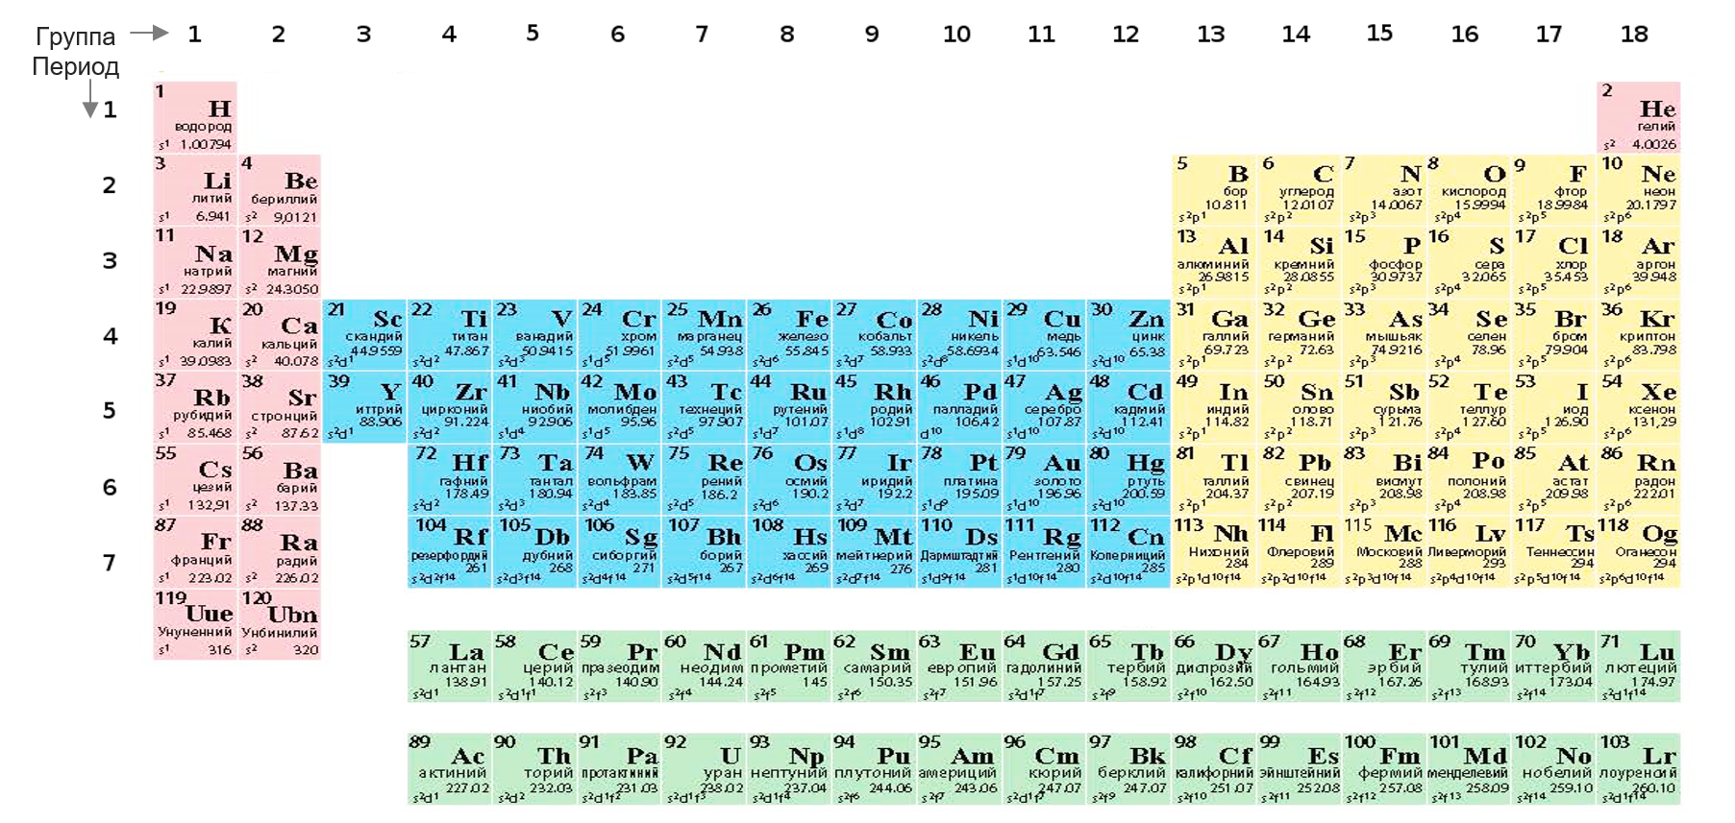

Обычно указывают только последний и иногда предпоследний этажи. В первых трёх горизонтальных рядах таблицы, вплоть до аргона, «новые» электроны селятся по порядку: сначала s-подуровень, потом р, потом переходим на следующий этаж.
Клетки таблицы Менделеева раскрашены в разные цвета. В розовых клетках последние электроны заполняют s-подуровень, в жёлтых – р-подуровень, в голубых – d-подуровень. Номер строки при этом совпадает с номером последнего занятого этажа.
Атомы стремятся, чтобы все их уровни-этажи были полностью заполнены. Или хотя бы подуровни-коридоры. Ради этой цели они готовы на многое: могут отдать свой собственный электрон или взять себе чужой. Например, встречается атом лития с атомом фтора. Фтору хочется заполнить свой второй этаж, ведь ему не хватает всего одного электрончика. А у лития как раз этот электрончик один на своём этаже, можно сказать, лишний. Вот литий и готов отдать его фтору. Это и есть связь: теперь литий, отдавший свой электрон, стал заряжен положительно, а фтор, присвоивший чужое, - отрицательно. И вот они теперь притягиваются друг к другу. Такая связь называется ионной.
Но часто бывает удобнее не отдавать электроны, а делиться ими. Вот как это происходит. Встретились два атома водорода. Обоим не хватает по одному электрону, но как решить, кто кому отдаёт? И вот они сближаются так, что каждый из этих двух электронов может считаться принадлежащим им обоим. Электроны немножко меняют своё движение и начинают вращаться вокруг обоих ядер сразу. Опять образовалась связь. Такая связь называется ковалентной.
А если встретятся два атома кислорода? Им не хватает по два электрона на внешнем уровне. Они сблизятся, каждый из четырёх электронов может считаться принадлежащим обоим. Получится по две «ручки» – связи. Так могут делать и неодинаковые атомы. И так всегда – поскольку все нижние слои заполнены и о них волноваться не приходится, химические свойства атомов определяются электронами на внешних, незаполненных уровнях. Поэтому атомы из одного вертикального столбца похожим образом ведут себя в химических реакциях, и число ручек у них обычно одинаковое. Теперь вы уже и сами можете разобраться, почему у натрия и у хлора валентность 1, у кислорода – 2, а у углерода – 4.

Дополнительное задание (выполняется в парах или группах)
Используя информацию из текста и таблицу Менделеева, расселите жильцов-электронов атома углерода С. Укажите названия коридоров и количество электронов. Расскажите об электронах атома углерода.

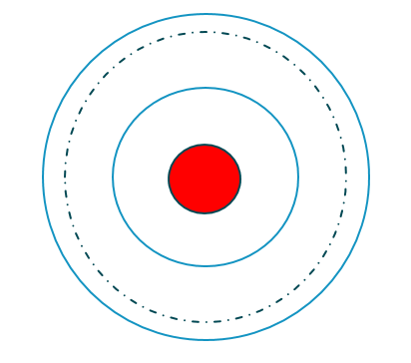

Вопросы (могут дополняться с учётом их типов)
- Что необычного в открытии Дмитрия Менделеева?
- Правда ли, что осиное гнездо и дом электронов устроены по-разному?
- На что готовы атомы, чтобы заполнить все уровни-этажи?
- Что вы думаете о встречах атомов водорода и атомов кислорода?
- Расскажите о доме электронов. (Пересказ фрагмента.)

Ключ к дополнительному заданию
